# PCI Express Capability

## Device Capabilities 2 Register (Offset 24h)

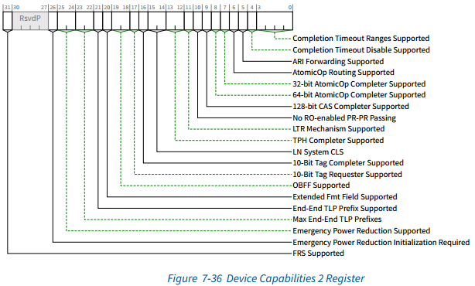

### 10-Bit Tag Completer Supported（已实现）

If this bit is Set, the Function supports 10-Bit Tag Completer capability; otherwise, the Function does not. See Section 2.2.6.2 .

如果设置了该位，则该Function支持10-Bit Tag Completer capability；否则，Function不支持。参见第2.2.6.2节。

225已实现，该10-Bit Tag Completer Supported字段表示是否支持10bit Tag Completer能力。在pcie5_pexreg模块中第1199行该字段会通过k_gen[`KGEN_ SPEC+ : 4] != `SPEC_VERSION_30 ? k_pexconf[`KPEXCONF_DEV2_10BIT_ TAG_CPL +: 2] : 2’b0进行配置，这里k_pexconf[`KPEXCONF_DEV2_10BIT_ TAG_CPL +: 2]包含了10-Bit Tag Completer Supported字段和10-Bit Tag Requester Supported字段，其中10-Bit Tag Completer Supported字段对应k_pexconf的第48bit，10-Bit Tag Requester Supported字段对应k_pexconf的第49bit；

前面的判断条件表示如果当前版本是PCIe4.0或以上的，则将该配置信号和其他信号拼接后赋值给pex24信号；否则，该字段将直接赋值为0；因为10bit Tag能力是在PCIe4.0版本才开始新增的功能。该字段赋值给pex24信号并输出之后并没有在其他模块中所使用到。

在pcie5_cfgrw模块第1190行中，会用k_gen[`KGEN_SPEC+ : 4] != `SPEC_VERSION_30 && k_pexconf[`KPEXCONF_DEV2_10BIT_TAG_CPL]一起作为判断条件，将rx侧接收到的报文中的Tag[9]、Tag[8]以及Tag[7:0]的值赋值给c2t_data_n，该数据信号是当前端口要发送的Message报文信号，并且该操作是在C2T_STATE_CPL状态下进行的，也就是对应的要发送Completion报文。产生的Completion报文会发送到txtl模块中并发送出去。

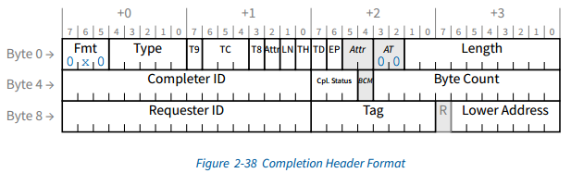

该字段除了在以上模块中所使用到，其他模块都没有使用到。

少平添加：

在USP中，当协议配置为PCIe4.0时，且配置链路速度大于等于16G时，这两位的值为1；当协议配置为PCIe3.0时、或者配置链路速度小于16G时，这两位值为0。当前设计中协议配置为PCIe4.0，配置速度为16G，也就是说这两位值为常1。

10-Bit Tag Completer Supported的功能实现在代码中可找到，和上文相同，此处不再赘述。

### 10-Bit Tag Requester Supported（已配置未使用）

If this bit is Set, the Function supports 10-Bit Tag Requester capability; otherwise, the Function does not.

This bit must not be Set if the 10-Bit Tag Completer Supported bit is Clear.

If the Function is an RCiEP, this bit must be Clear if the RC does not support 10-Bit Tag Completer capability for Requests coming from this RCiEP

Note that 10-Bit Tag field generation must be enabled by the 10-Bit Tag Requester Enable bit in the Device Control 2 Register of the Requester Function before 10-Bit Tags can be generated by the Requester. See Section 2.2.6.2 .

如果该位被设置，则该功能支持10-Bit Tag Requester capability；否则，功能不支持该能力。

如果支10-Bit Tag Completer Supported位被清除，则不得设置此位。

如果Function是RCiEP，如果RC不支持来自该RCiEP请求的10-Bit Tag Completer capability，则该位必须为Clear。

请注意，在请求方可以生成10bti Tag之前，必须通过请求器功能的Device Control 2 Register中的10-Bit Tag Requester Enable位来启用10bit Tag字段生成。参见第2.2.6.2节。

225已配置但未使用，该10-Bit Tag Requester Supported字段表示是否支持发起10bit Tag请求的能力，该字段对应pcie5_pexreg模块的k_pexconf信号的第49bit，这个字段的配置情况在前面的10-Bit Tag Completer Supported字段已经描述，这里不再赘述。该字段通过拼接后赋值给pex24信号并输出之后并没有在其他模块中所使用，只在pcie5_pexreg模块内部用作Device Control 2 Register中10-Bit Tag Requester Enable字段的判断条件，具体细节在下面小节中进行介绍。

## Device Control 2 Register (Offset 28h)

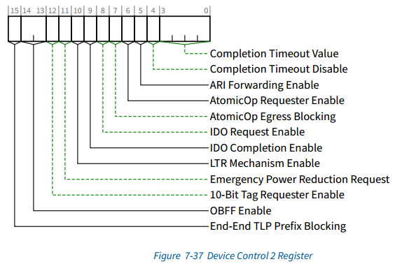

### 10-Bit Tag Requester Enable（已配置未使用）

This bit, in combination with the Extended Tag Field Enable bit in the Device Control Register, determines how many Tag field bits a Requester is permitted to use. When the 10-Bit Tag Requester Enable bit is Set, the Requester is permitted to use 10-Bit Tags. See Section 2.2.6.2 for complete details.

If software changes the value of this bit while the Function has outstanding Non-Posted Requests, the result is undefined.

Functions that do not implement 10-Bit Tag Requester capability are permitted to hardwire this bit to 0b.

Default value of this bit is 0b.

该位与Device Control Register中的扩展标记字段Extended Tag Field Enable启用位相结合，确定请求者被允许使用多少bit的Tag字段。当10-Bit Tag Requester Enable位被设置时，请求者被允许使用10bit Tag。完整细节见第2.2.6.2节。

如果软件在Function有未完成的Non-Posted请求时更改了该位的值，则结果未定义。

不实现10-Bit Tag Requester capability的Function可以将该位硬接线至0b。

此位的默认值为0b

225已配置但未使用，该10-Bit Tag Requester Enable字段表示是否启用10bit Tag Requester能力，在pcie5_pexreg模块中第1297行，该字段对应tag_10bit_ requester_en信号，如果当前版本是基于PCIe3.0或者10-Bit Tag Requester Supported置0（即不支持10-Bit Tag Requester能力）时，那么该字段对应的信号将清零，否则在APB的配置地址信号cfg_addr == 12’h0A8时，将cfg_wdata[12]赋值给tag_10bit_requester_en信号，该信号会和其他信号拼接之后赋值给pex28信号并输出出去，但是该字段输出出去之后并没有被其他模块所使用。

少平添加：

在USP中，该位复位值为0。

在协议为PCIe3.0或者10-Bit Tag Requester Supported置0（位于Device Capabilities2 Register中，见前文）时，该值保持为0；否则，该位可以被配置写入。

该值除了被配置读出外没有被其它模块实际使用。

也就是说，该IP在Device Capabilities2 Register中的10-Bit Tag Requester Supported为1，但当对Device Control 2 Register中的10-Bit Tag Requester Enable配置为1时，却没有对应发送10bit tag请求的功能实现。

## Device Capabilities Register (Offset 04h)

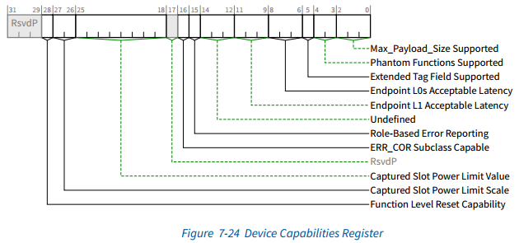

### Extended Tag Field Supported（已配置未使用）

This bit, in combination with the 10-Bit Tag Requester Supported bit in the Device Capabilities 2 Register, indicates the maximum supported size of the Tag field as a Requester. This bit must be Set if the 10-Bit Tag Requester Supported bit is Set.

Defined encodings are:

0b：5-bit Tag field supported

1b：8-bit Tag field supported

Note that 8-bit Tag field generation must be enabled by the Extended Tag Field Enable bit in the Device Control Register of the Requester Function before 8-bit Tags can be generated by the Requester. See Section 2.2.6.2 for interactions with enabling the use of 10-Bit Tags

该位与Device Capabilities 2 Register中的10-Bit Tag Requester Supported位相结合，指示作为请求者的Tag字段的最大支持数量。如果设置了10-Bit Tag Requester Supported位，则必须设置该位

编码定义如下：

0b：支持5bit Tag字段

1b：支持8bit Tag字段

请注意，在请求方生成8bit Tag之前，必须通过请求方功能的Device Control Register中的Extended Tag Field Enable位启用8位标签字段生成。有关启用10位标签的交互，请参见第2.2.6.2节。

225已配置但未使用，该Extended Tag Field Supported字段表示是否支持使用扩展Tag字段。如果支持，那么请求方可以生成8bit的Tag字段；如果不支持，那么请求方只可以生成5bit的Tag字段。而如果当前支持10bit Tag Requester能力，那么该字段必须设置。

在pcie5_pexreg模块中第331行，该字段被固定tie值为1，表示支持使用扩展的Tag字段，但是该字段与其他字段拼接赋值给pex04信号并输出出去之后，在其他模块中没有使用到该字段。

少平添加：

在USP中，该位被赋常置为1。该值除了被配置读出外没有被其它模块实际使用。

## Device Control Register (Offset 08h)

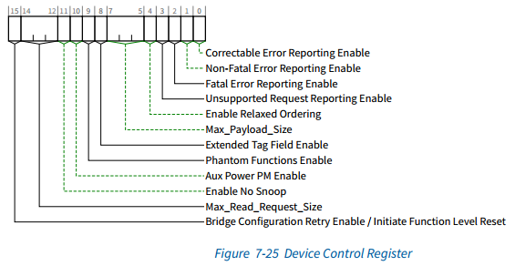

### Extended Tag Field Enable（已配置未使用）

This bit, in combination with the 10-Bit Tag Requester Enable bit in the Device Control 2 Register, determines how many Tag field bits a Requester is permitted to use.

The following applies when the 10-Bit Tag Requester Enable bit is Clear. If the Extended Tag Field Enable bit is Set, the Function is permitted to use an 8-bit Tag field as a Requester. If the bit is Clear, the Function is restricted to a 5-bit Tag field.

See Section 2.2.6.2 for required behavior when the 10-Bit Tag Requester Enable bit is Set.

If software changes the value of the Extended Tag Field Enable bit while the Function has outstanding Non-Posted Requests, the result is undefined.

Functions that do not implement this capability hardwire this bit to 0b. Default value of this bit is implementation specific.

该位与Device Control 2 Register中的10-Bit Tag Requester Enable位相结合，确定请求方被允许使用多少个标记字段位。

当10-Bit Tag Requester Enable位为清除时，以下内容适用。如果设置了扩展标记字段启用位，则允许请求方的Function使用8位标记字段。如果该位为Clear（清除），则功能仅限于5位Tag（标记）字段。

请参阅第2.2.6.2节，了解设置10-Bit Tag Requester Enable位时所需的行为。

如果软件更改Extended Tag Field Enable位的值，而功能有未完成的Non-Posted请求，则结果未定义。

未实现此能力的Function将此位硬连接到0b。此位的默认值是特定于实现的。

225已配置但未使用，该Extended Tag Field Enable字段表示是否启用扩展Tag字段的使用。在pcie5_pexreg模块中第362行中，该字段对应exttag_en信号。该信号在复位后直接是赋值为1的，表示启用扩展Tag字段的使用；在第396行中，当APB的配置地址cfg_addr == 12’h088时，那么将cfg_wdata[8]赋值给exttag_en信号。该字段和其他字段拼接赋值给pex08信号之后输出出去，但是其他模块并没有使用该字段。

少平添加：

在USP中，该为复位值为1，可以被配置写入。该值除了被配置读出外没有被其它模块实际使用。换句话说，无论该位是0或是1，本IP中都是按8bit Tag发送。